Как помочь ребенку пережить

развод родителей

В настоящее время развод родителей является довольно распространенным явлением. Стресс, связанный с изменением семейной системы, больше всего отражается на детях. Во многих случаях можно сохранить семью, но иногда развод становится неизбежностью. Предлагаем рекомендации, которые позволят пережить распад семьи с наименьшим вредом для душевного состояния ребенка.

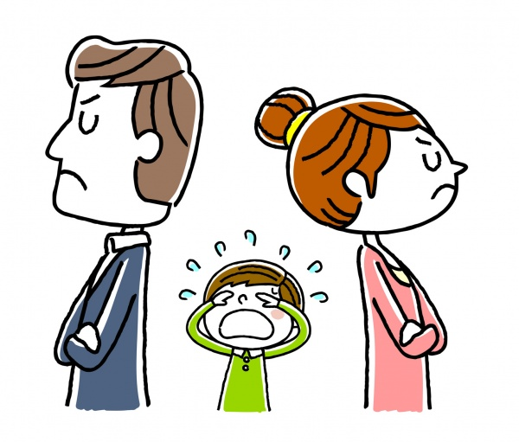
Всегда ли развод - зло для ребенка? Совместную жизнь можно превратить в такой кошмаp и для взрослых, детей, что развод окажется избавлением. Иногда для детей развод родителей может быть лучше, чем жизнь в ситуации, когда, например, папа годами имеет с другой женщиной параллельные отношения, а мама знает это, мучается и терпит, вроде бы ради детей. Подобная ситуация может привести к серьезным психическим заболеваниям, отнимая у женщины все жизненные силы.

«Горячий» и «холодный» типы разводов. При «горячем разводе» у супругов наблюдаются зашкаливающие, слабо контролируемые эмоции по отношению к происходящему и друг к другу, они разрушительны для оставляемого супруга и ребенка. Как правило, такой развод происходит неожиданно для одного из супругов и, возможно, против его согласия. Бывает, что разводящиеся не испытывают сильных чувств, и такой «холодный» развод опасен тем, что может быть воспринят детьми как норма, как образец для подражания. И через 15-25 лет может прогреметь развод в следующем поколении. В любом случае развод – сложный период трудностей и страданий для детей и родителей.

Перед разводом. Часто родители считают, что дети в силу возраста не понимают происходящего. А дети всем своим существом, что в семье происходит что-то неправильное и очень серьезное. Получается, что самые близкие люди (родитель и ребенок) проживают драматическую ситуацию развода в одиночку, вне контакта друг с другом и взаимопомощи. А это только истощает силы каждой из сторон. «Информационная блокада» в семье, которой предстоит развод, - явная помеха для того, чтобы дети и тот родитель, который инициатором развода не является, чувствовали себя хоть как-то приемлемо.

Как сказать ребенку Момент сообщения ребенку о предстоящем разводе, скорее всего, запомнится взрослому на всю жизнь. Опасаясь острой эмоциональной реакции ребенка, взрослые молчат дольше, чем положено. Они все откладывают и откладывают сообщение о разводе. Бывает, что родители уже разведены, а ребенок об этом не знает. Но, как и о других самых важных событиях жизни, об этом ребенок должен узнать от самих родителей. Если ему расскажет кто-то третий, информация может быть подана совсем не так, как хотелось бы родителю. Справедливей, если сообщит о предстоящем событии тот супруг, который является инициатором развода. Стоит подумать, за какое время до развода сказать об этом. Чем младше ребенок, тем меньшее должно быть это время. Иначе он изведется сам и изведет вас. Если смотреть на развод глазами дошкольника, взрослые кажутся им сошедшими с ума, если, конечно, отношения до того не были совсем ужасными. Поэтому ребенок может долго протестовать, строя планы, как бы родителям помешать развестись.

Острая стадия развода: куда девать эмоции У того, кто не инициировал развод, а оказался заложником желаний и выбора другого, эмоций хватает через край. Эмоции – это способ протеста, возможность выразить свое несогласие с тем, что происходит. Но важно понимать: ругая, поливая грязью, проклиная уходящего, мы разрушаем собственного ребенка. Ведь для детей и папа, и мама - это часть их самих. И ругая одного, другой родитель как бы опровергает, ставит под сомнение часть личности, индивидуальности ребенка. Важно, чтобы развод не перечеркивал те светлые дни, которые были у семьи.

Что ребенку говорить после развода? Развод, как и любое другое изменение состава семьи, событие первого порядка и для детей, и для взрослых. И память о нем живет годами. Годами актуальны переживания. Поэтому лучше не спешить. Многие слова, сказанные в сердцах, когда еще не оправился от первичного шока, могут оказаться слишком горькими. «Семьи у тебя нет»? Но это неправда и разрушительно для всех. «Теперь у нас с тобой семья неполная» — тоже нехорошо. «Неполная» звучит как «неполноценная». Из детской памяти удалить их почти невозможно, и эффект действия таких слов будет длиться годами.

У второго родителя, который живет теперь отдельно от ребенка, тоже есть право высказать свою точку зрения, свою версию причин распада семьи. Как правило, точки зрения мамы и папы бывают конкурирующими. Потому они и развелись, что в основном были друг с другом не согласны. Ради блага ребенка необходимо не спорить, не конкурировать, не пытаться опровергнуть «легенду» бывшего супруга. Не надо говорить: «папа (мама) не прав(а)», но нужно выразить свою позицию максимально определенно. Можно также сказать о том, что в жизни часто одна и та же ситуация для разных ее участников выглядит по-разному.
У детей и подростков обострено нравственное чувство. Им совсем не все равно, почему же распалась семья родителей - его семья. На каждой ступеньке взросления они могут мысленно возвращаться к истории развода, строя все новые версии. Пока он мал, версии будут сказочными, например, про злого волшебника, который заколдовал маму или папу.

Как быть «после...» Крайне важно представлять себе, как будет выглядеть жизнь после развода. Откуда возьмутся деньги на жизнь, образование ребенка, на поездки, личные нужды и т.д.? Кто сможет посидеть с ребенком вечерами, чтобы сохранилась возможность отлучиться? Как теперь будет устроен быт? На прояснение этих вопросов, как правило, требуется время. Обо всем, что поняли и сформулировали взрослые, хорошо бы в относительно нейтральной и безопасной форме сообщать детям. Чтобы и они видели, какие стоят задачи и затруднения, тогда взрослый сможет пережить вместе с ребенком непростое время после развода.

Чего точно не стоит делать:
- говорить: «Твой родитель - подонок» (и другие подобные слова);
- побуждать ребенка говорить или делать что-то, что могло бы починить отношения;
- настраивать ребенка против родственников супруга - инициатора развода;
- говорить о сходстве ребенка с родителем, который ушел и его родней;
- рассказывать ребенку о собственных чувствах, переживаниях, связанных с разводом;
- регулярно плакать при ребенке;
- становиться эмоционально недоступным для ребенка, закрываться в своем горе;
- отправлять ребенка к бабушке на длительный срок, чтобы восстановиться;
- обсуждать при ребенке детали ситуации и личности, в ней задействованные.
Часто люди головой это все понимают, но ведут себя иррационально. Такой «сброс в нелогичное» помогает выживать. А чересчур правильное поведение может привести к серьезному нервному, соматическому, психическому сбою. Поэтому, если в ситуации развода тот, кто не был его инициатором, склонен «чудить» - пусть чудит, лишь бы не навредить ребенку! К сожалению, ситуация развода - это не спринт, а марафон: в большинстве случаев «эмоциональный» развод длится от полугода до года.
Если родитель понимает, что регулярно делает при ребенке то, чего делать не следует, нужно поговорить с ним в более спокойном состоянии, попытаться объяснить свое поведение: «Иногда и взрослые ведут себя совсем не так, как этого хотят. Я очень переживаю из-за развода и поэтому говорю и делаю то-то и то-то. Но так будет не всегда. Просто мне нужно время»
Если состояние продолжает оставаться нестабильной и нет положительной динамики, привлеките к помощи человека, которому доверяете – близкого родственника, друга, психолога.
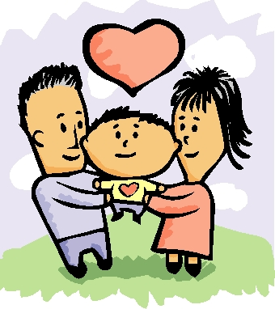
Иногда в ситуации развода требуется медикаментозная или гомеопатическая помощь. Это не признак поражения, а знак того, что родитель в состоянии заботиться о себе и о ребенке.

Спустя год многим людям, проживающим ситуацию развода, оказывалась полезной такая мысль: «Спустя год (или другой временной отрезок) все будет позади!» Так или иначе, долго ли, коротко ли, но время пройдет. И часто время - единственный целительный фактор. Обычно через год и взрослые, и дети не только приспосабливаются, но и начинают видеть некоторые плюсы этой ситуации.

Материал подготовила педагог-психолог Е.Н.Корсикова
Использованы материалы: Бурмистрова Е. Мама, папа и развод // Виноград, журнал для родителей - №6 (56) ноябрь-декабрь 2013. – С.13-19

